нМИНОБРНАУКИ РОССИИ

Федеральное государственное бюджетное образовательное учреждение высшего образования

НИЖЕГОРОДСКИЙ ГОСУДАРСТВЕННЫЙ ТЕХНИЧЕСКИЙ

УНИВЕРСИТЕТ им. Р.Е.АЛЕКСЕЕВА

Институт радиоэлектроники и информационных технологий

Кафедра прикладной математики и информатики

Объектно-ориентированное программирование

(наименование темы проекта или работы)

ОТЧЕТ

по лабораторной работе №4

по дисциплине

Основы информатики

(наименование дисциплины)

РУКОВОДИТЕЛЬ:

________________ Степаненко М.А.

(подпись) (фамилия, и.,о.)

СТУДЕНТ:

________________ Котова С.А.

(подпись) (фамилия, и.,о.)

22-ПМ-1

(шифр группы)

Работа защищена «___» ____________

С оценкой ________________________

**Задание к выполнению лабораторной работы № 4**

**Объектно-ориентированное программирование**

Цель работы:

Придумать систему, в которой будут присутствовать 2 принципа ООП: Наследование и Полиморфизм. Составить схему.

Ход работы:

1. Составили схему

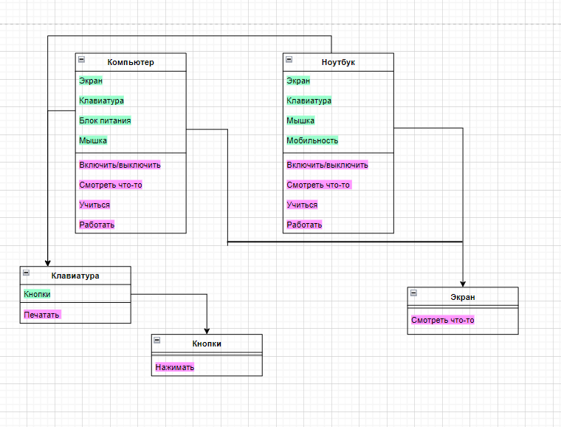

1. Применили принцип Наследования

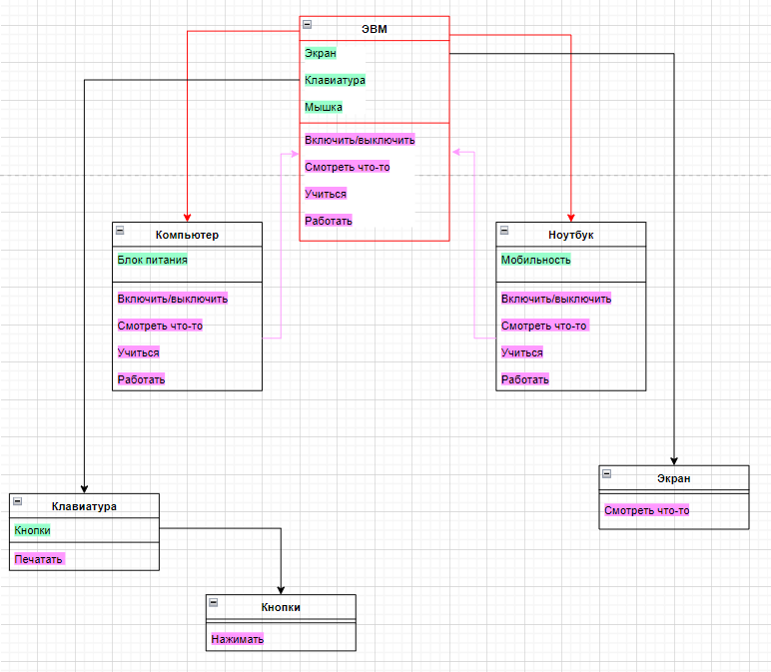

1. Применили принцип Полиморфизма

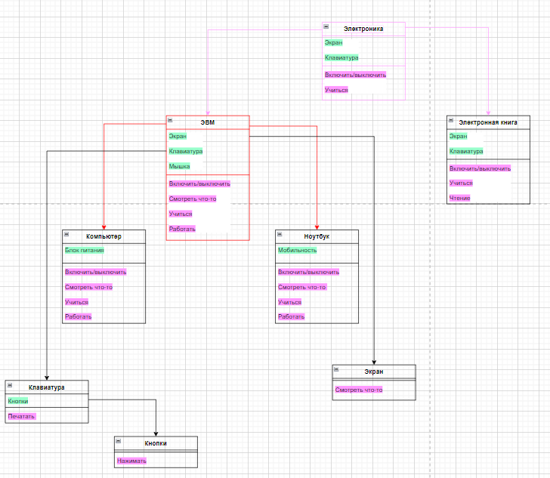

Вывод: в данной лабораторной работе мы сделали схему, применив к ней два признака объектно-ориентированного программирования: наследование и полиморфизм.